I заседание педагогического совета в
ГКОУ РО Пролетарской школе-интернате
В последний день уходящего лета, 31 августа 2022 года в ГКОУ РО Пролетарской школе-интернате состоялся традиционный августовский педсовет.
В работе педагогического совета принимали участие сотрудники школы-интерната: директор, члены администрации, педагогические и медицинские работники.
Повестка педсовета:
1. Видеообращение к педагогам министра просвещения Российской Федерации С.С. Кравцова
2. Анализ результатов работы школы-интерната и приоритетные направления развития образовательного учреждения. Утверждение плана работы школы-интерната на 2022-2023 учебный год.
3. Утверждение расписания уроков и графиков работы, нагрузки педагогов.
4. Выбор членов Попечительского совета школы-интерната, утверждение плана работы попечительского совета.
5. Обсуждение и утверждение локальных актов.

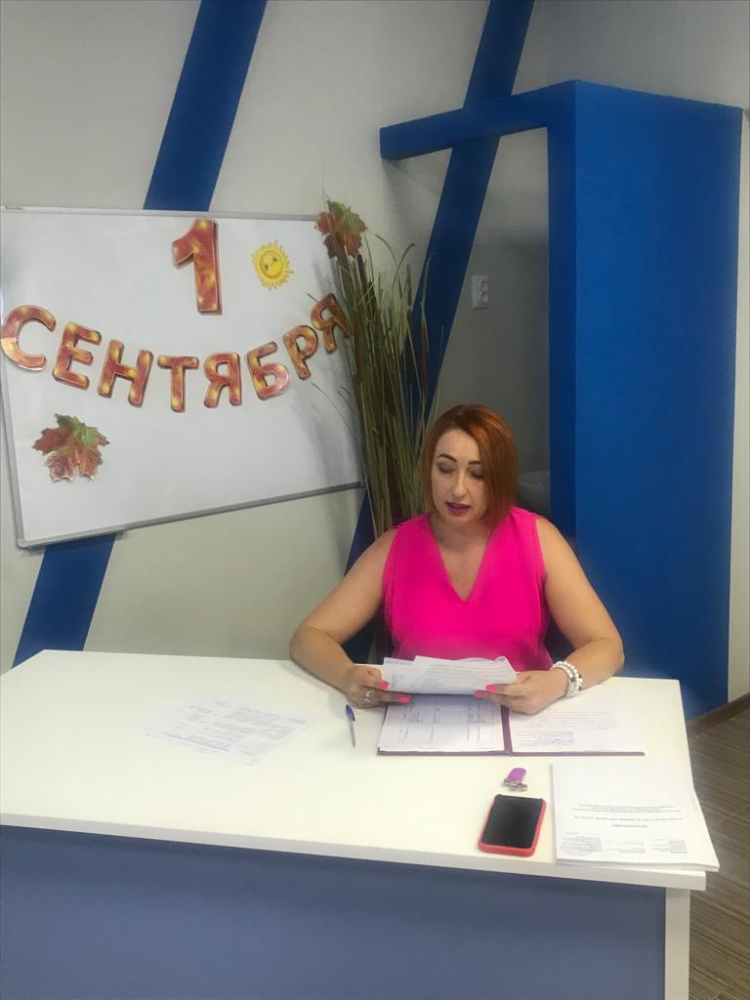
С приветственным словом выступила директор школы-интерната Грачева Евгения Васильевна. Она поздравила коллег с началом учебного года и пожелала здоровья, творческих успехов в новом учебном году, талантливых учеников и новых идей.
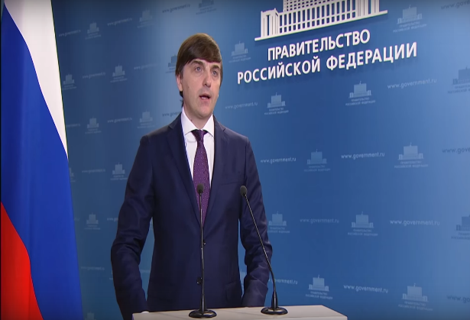
Далее Евгения Васильевна предложила посмотреть обращение министра просвещения Сергея Кравцова «Августовская педагогическая конференция 2022 года». Сергей Кравцов подчеркнул, что августовские совещания служат площадкой для обмена мнениями, позволяют подвести итоги проделанной работы и обсудить планы на будущее. Прежде всего, это реализация национального проекта «Образование» и повышение качества обучения. В преддверии наступающего Года педагога и наставника Сергей Кравцов подтвердил, что министерство и дальше будет работать над укреплением престижа учительской профессии. Министр просвещения России обратился к участникам августовской конференции с поставленной задачей: вывести Россию в десятку лучших стран мира по качеству образования к 2024 году. Он напутствовал педагогов строчками Роберта Рождественского: «Учитель- профессия дальнего действия, главная на Земле!»

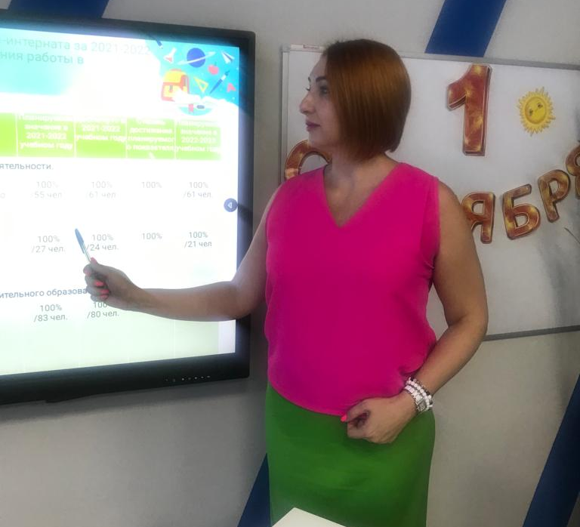
По второму вопросу директор школы-интерната Евгения Васильевна представила полный отчет о проделанной работе за истекший период и определила приоритетные направления деятельности школы-интерната на 2022-2023 учебный год. В своём выступлении Евгения Васильевна озвучила как положительные, так и отрицательные стороны в работе школы-интерната за год.

По третьему вопросу директор ознакомила коллектив с расписанием уроков и графиков работы, нагрузкой педагогов на предстоящий учебный год.
По четвертому вопросу Евгения Васильевна обратилась к педагогическому коллективу с предложением выбрать членов Попечительского совета школы-интерната в составе: от администрации – заместитель директора по воспитательной работе Безуглова А.С., от коллектива – учитель Пилюшенко Н.Н., воспитатель Пилипенко О.В., от родителей - Синченко Е.А., Волошина О.В. и утвердить план работы попечительского совета. План работы попечительского совета был принят единогласно коллективом школы-интерната.
По пятому вопросу Евгения Васильевна обратилась к педагогическому коллективу с предложением обсудить и утвердить локальные акты. Все локальные акты были приняты единогласно.
Педагогический совет прошел в теплой, дружеской обстановке.
Намечено много интересных планов, которые должен осуществить коллектив школы-интерната.

Информацию подготовила: Г.А. Яровая

